一、选择题：本题共8小题，每小题5分，共40分.在每小题给出的四个选项中，只有一项是符合题目要求的.
1.（2023·新高考Ⅰ卷1题）已知集合M＝{－2，－1，0，1，2}，N＝{x｜x²－x－6≥0}，则M∩N＝（ ）
A.{－2，－1，0，1} B.{0，1，2}
C.{－2} D.{2}
解析：C 由x²－x－6＝（x－3）（x＋2）≥0，得x≥3或x≤－2.又因为M＝{－2，－1，0，1，2}，所以M∩N＝{－2}.故选C.
2.（2023·新高考Ⅰ卷2题）已知z＝$\frac{1－i}{2+2i}$，则z－$\overline{z}$＝（ ）
A.－i B.i
C.0 D.1
解析：A 由题意，得z＝$\frac{1－i}{2\text{（}1+i\text{）}}$＝$\frac{\text{（}1－i{\text{）}}^{2}}{2\text{（}1+i\text{)(}1－i\text{）}}$＝－$\frac{1}{2}$i，所以$\overline{z}$＝$\frac{1}{2}$i，所以z－$\overline{z}$＝－$\frac{1}{2}$i－$\frac{1}{2}$i＝－i.故选A.
3.（2023·新高考Ⅰ卷3题）已知向量a＝（1，1），b＝（1，－1）.若（a＋λb）⊥（a＋μb），则（ ）
A.λ＋μ＝1 B.λ＋μ＝－1
C.λμ＝1 D.λμ＝－1
解析：D 因为a＝（1，1），b＝（1，－1），所以a＋λb＝（1＋λ，1－λ），a＋μb＝（1＋μ，1－μ），因为（a＋λb）⊥（a＋μb），所以（a＋λb）·（a＋μb）＝0，所以（1＋λ）（1＋μ）＋（1－λ）（1－μ）＝0，整理得λμ＝－1.故选D.
4.（2023·新高考Ⅰ卷4题）设函数f（x）＝2^{x（x－a）}在区间（0，1）上单调递减，则实数a的取值范围是（ ）
A.（－∞，－2] B.[－2，0）
C.（0，2] D.[2，＋∞）
解析：D 设t＝x（x－a），易知函数y＝2^{t}是增函数.因为f（x）＝2^{x（x－a）}在（0，1）上单调递减，所以由复合函数的单调性可知函数t＝x（x－a）在（0，1）上单调递减.因为函数t＝x（x－a）在（－∞，$\frac{a}{2}$）上单调递减，所以$\frac{a}{2}$≥1，即a≥2.故选D.
5.（2023·新高考Ⅰ卷5题）设椭圆C₁：$\frac{x^{2}}{a^{2}}$＋y²＝1（a＞1），C₂：$\frac{x^{2}}{4}$＋y²＝1的离心率分别为e₁，e₂，若e₂＝$\sqrt{3}$e₁，则a＝（ ）
A.$\frac{2\sqrt{3}}{3}$ B.$\sqrt{2}$
C.$\sqrt{3}$ D.$\sqrt{6}$
解析：A 法一 由题意知e₁＝$\frac{\sqrt{a^{2}－1}}{a}$，e₂＝$\frac{\sqrt{4－1}}{2}$＝$\frac{\sqrt{3}}{2}$，因为e₂＝$\sqrt{3}$e₁，所以$\frac{\sqrt{3}}{2}$＝$\sqrt{3}$×$\frac{\sqrt{a^{2}－1}}{a}$，得a＝$\frac{2\sqrt{3}}{3}$.故选A.
法二 代入验证，若a＝$\frac{2\sqrt{3}}{3}$，则e₁＝$\frac{\sqrt{a^{2}－1}}{a}$＝$\frac{\sqrt{\text{（}\frac{2\sqrt{3}}{3}{\text{）}}^{2}－1}}{\frac{2\sqrt{3}}{3}}$＝$\frac{1}{2}$，又e₂＝$\frac{\sqrt{3}}{2}$，所以e₂＝$\sqrt{3}$e₁，所以a＝$\frac{2\sqrt{3}}{3}$符合题意，由于是单选题，故选A.
6.（2023·新高考Ⅰ卷6题）过点（0，－2）与圆x²＋y²－4x－1＝0相切的两条直线的夹角为α，则sin α＝（ ）
A.1 B.$\frac{\sqrt{15}}{4}$
C.$\frac{\sqrt{10}}{4}$ D.$\frac{\sqrt{6}}{4}$
解析：B 由x²＋y²－4x－1＝0，得（x－2）²＋y²＝5，所以圆心为点（2，0），半径为$\sqrt{5}$.如图易知点（2，0）与点（0，－2）的距离为2$\sqrt{2}$，所以点（0，－2）与切点的距离为$\sqrt{\text{（}2\sqrt{2}{\text{）}}^{2}-(\sqrt{5}{\text{）}}^{2}}$＝$\sqrt{3}$，所以sin$\frac{α}{2}$＝$\frac{\sqrt{5}}{2\sqrt{2}}$，cos$\frac{α}{2}$＝$\frac{\sqrt{3}}{2\sqrt{2}}$，所以sin α＝2sin$\frac{α}{2}$cos$\frac{α}{2}$＝2×$\frac{\sqrt{5}}{2\sqrt{2}}$×$\frac{\sqrt{3}}{2\sqrt{2}}$＝$\frac{\sqrt{15}}{4}$.故选B.
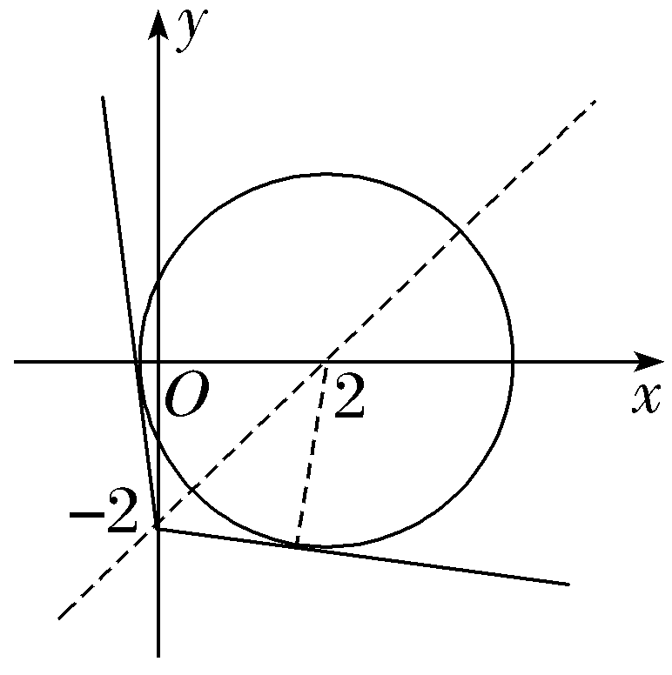
7.（2023·新高考Ⅰ卷7题）设S_{n}为数列{a_{n}}的前n项和，设甲：{a_{n}}为等差数列；乙：$\frac{S_{n}}{n}$为等差数列.则（ ）
A.甲是乙的充分条件但不是必要条件
B.甲是乙的必要条件但不是充分条件
C.甲是乙的充要条件
D.甲既不是乙的充分条件也不是乙的必要条件
解析：C 若{a_{n}}是等差数列，设首项为a₁，公差为d，则S_{n}＝na₁＋$\frac{n\text{（}n－1\text{）}}{2}$d，所以$\frac{S_{n}}{n}$＝a₁＋$\frac{n－1}{2}$d＝$\frac{d}{2}$n＋a₁－$\frac{d}{2}$，所以$\frac{S_{n+1}}{n+1}$－$\frac{S_{n}}{n}$＝$\frac{d}{2}$（n＋1）＋a₁－$\frac{d}{2}$－（$\frac{d}{2}$n＋a₁－$\frac{d}{2}$）＝$\frac{d}{2}$，所以$\frac{S_{n}}{n}$是等差数列.若$\frac{S_{n}}{n}$是等差数列，设$\frac{S_{n}}{n}$＝kn＋b，k，b∈R，则S_{n}＝kn²＋bn.当n＝1时，a₁＝S₁＝k＋b；当n≥2时，a_{n}＝S_{n}－S_{n－1}＝kn²＋bn－[k（n－1）²＋b（n－1）]＝2kn－k＋b，所以a_{n}－a_{n－1}＝2kn－k＋b－2k（n－1）＋k－b＝2k.所以{a_{n}}是等差数列.所以甲是乙的充要条件.故选C.
8.（2023·新高考Ⅰ卷8题）已知sin（α－β）＝$\frac{1}{3}$，cos αsin β＝$\frac{1}{6}$，则cos（2α＋2β）＝（ ）
A.$\frac{7}{9}$ B.$\frac{1}{9}$
C.－$\frac{1}{9}$ D.－$\frac{7}{9}$
解析：B 因为sin（α－β）＝$\frac{1}{3}$，所以sin αcos β－cos αsin β＝$\frac{1}{3}$.因为cos αsin β＝$\frac{1}{6}$，所以sin αcos β＝$\frac{1}{6}$＋$\frac{1}{3}$＝$\frac{1}{2}$，所以sin（α＋β）＝sin αcos β＋cos αsin β＝$\frac{1}{2}$＋$\frac{1}{6}$＝$\frac{2}{3}$，所以cos（2α＋2β）＝cos 2（α＋β）＝1－2sin²（α＋β）＝1－2×$\frac{4}{9}$＝$\frac{1}{9}$.故选B.
二、选择题：本题共4小题，每小题5分，共20分.在每小题给出的选项中，有多项符合题目要求.全部选对的得5分，部分选对的得2分，有选错的得0分.
9.（多选）（2023·新高考Ⅰ卷9题）有一组样本数据x₁，x₂，…，x₆，其中x₁是最小值，x₆是最大值，则（ ）
A.x₂，x₃，x₄，x₅的平均数等于x₁，x₂，…，x₆的平均数
B.x₂，x₃，x₄，x₅的中位数等于x₁，x₂，…，x₆的中位数
C.x₂，x₃，x₄，x₅的标准差不小于x₁，x₂，…，x₆的标准差
D.x₂，x₃，x₄，x₅的极差不大于x₁，x₂，…，x₆的极差
解析：BD 若该组样本数据为1，2，3，4，5，8，则2，3，4，5的平均数为$\frac{7}{2}$，1，2，3，4，5，8的平均数为$\frac{23}{6}$，两组数据的平均数不相等，故A错误；不妨设x₁≤x₂≤x₃≤x₄≤x₅≤x₆，则x₂，x₃，x₄，x₅的中位数等于x₁，x₂，x₃，x₄，x₅，x₆的中位数，故B正确；若该组样本数据为1，2，2，2，2，8，则2，2，2，2的标准差为0，而1，2，2，2，2，8的标准差大于0，故C错误；由对选项B的分析可知，x₂，x₃，x₄，x₅的极差为x₅－x₂，x₁，x₂，x₃，x₄，x₅，x₆的极差为x₆－x₁，且易得x₆－x₁≥x₅－x₂，故D正确.故选B、D.
10.（多选）（2023·新高考Ⅰ卷10题）噪声污染问题越来越受到重视.用声压级来度量声音的强弱，定义声压级L_{p}＝20×lg$\frac{p}{p_{0}}$，其中常数p₀（p₀＞0）是听觉下限阈值，p是实际声压.下表为不同声源的声压级：
声源 | 与声源的距离/m | 声压级/dB
燃油汽车 | 10 | 60～90
混合动力汽车 | 10 | 50～60
电动汽车 | 10 | 40
已知在距离燃油汽车、混合动力汽车、电动汽车10 m处测得实际声压分别为p₁，p₂，p₃，则（ ）
A.p₁≥p₂ B.p₂＞10p₃
C.p₃＝100p₀ D.p₁≤100p₂
解析：ACD 由L_{p}＝20×lg$\frac{p}{p_{0}}$，得p＝p₀×1$0^{\frac{L_{p}}{20}}$.由题表中的数据可知p₀×10³≤p₁≤p₀×1$0^{\frac{9}{2}}$，p₀×1$0^{\frac{5}{2}}$≤p₂≤p₀×10³，p₃＝p₀×10²＝100p₀，故A、C正确；因为10p₃＝10×100p₀＝p₀×10³≥p₂，故B错误；因为p₀×1$0^{\frac{9}{2}}$≤100p₂≤p₀×10⁵，所以p₁≤100p₂，故D正确.故选A、C、D.
11.（多选）（2023·新高考Ⅰ卷11题）已知函数f（x）的定义域为R，f（xy）＝y²f（x）＋x²f（y），则（ ）
A.f（0）＝0
B.f（1）＝0
C.f（x）是偶函数
D.x＝0为f（x）的极小值点
解析：ABC 取x＝y＝0，则f（0）＝0，故A正确；取x＝y＝1，则f（1）＝f（1）＋f（1），所以f（1）＝0，故B正确；取x＝y＝－1，则f（1）＝f（－1）＋f（－1），所以f（－1）＝0，取y＝－1，则f（－x）＝f（x）＋x²f（－1），又f（－1）＝0，所以f（－x）＝f（x），所以函数f（x）为偶函数，故C正确；由于f（0）＝0，且函数f（x）为偶函数，所以函数f（x）的图象关于y轴对称，所以x＝0可能为函数f（x）的极小值点，也可能为函数f（x）的极大值点，也可能不是函数f（x）的极值点，故D不正确.综上，故选A、B、C.
12.（多选）（2023·新高考Ⅰ卷12题）下列物体中，能够被整体放入棱长为1（单位：m）的正方体容器（容器壁厚度忽略不计）内的有（ ）
A.直径为0.99 m的球体
B.所有棱长均为1.4 m的四面体
C.底面直径为0.01 m，高为1.8 m的圆柱体
D.底面直径为1.2 m，高为0.01 m的圆柱体
解析：ABD 棱长为1 m的正方体的内切球的直径为1 m，1 m＞0.99 m，所以A符合题意；如图①，在棱长为1 m的正方体中，正四面体A₁-BDC₁的棱长为$\sqrt{2}$ m，$\sqrt{2}$ m＞1.4 m，所以B符合题意；因为棱长为1 m的正方体上任意两点间的最大距离为正方体的体对角线长$\sqrt{3}$ m≈1.732 m，而$\sqrt{3}$ m＜1.8 m，所以C不符合题意；如图②，
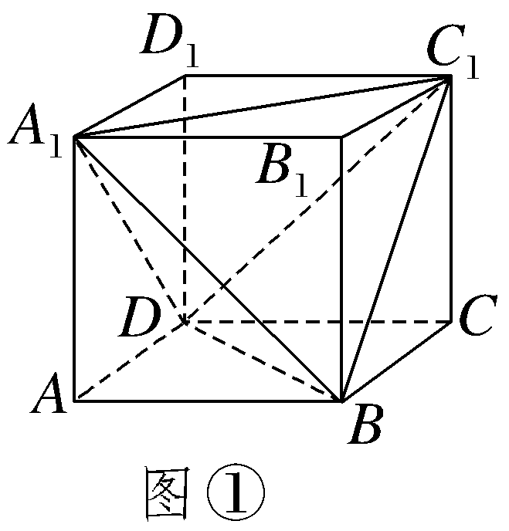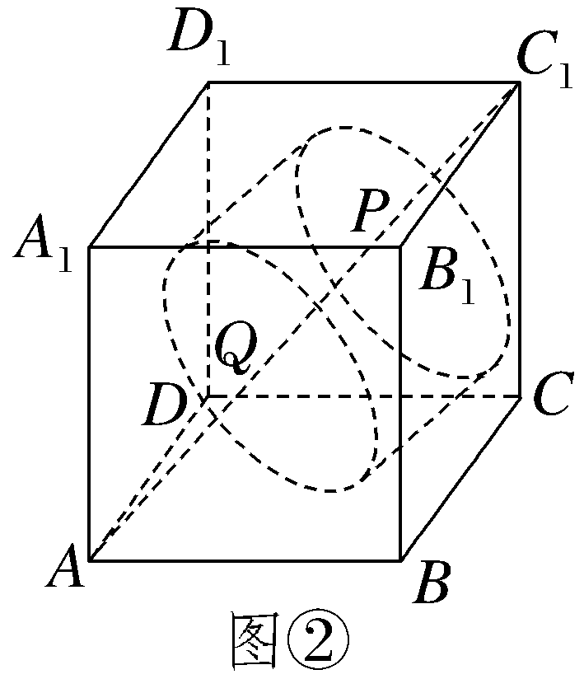
假设放入最大的圆柱的上、下底面圆心为P，Q，设圆柱底面半径为r m，底面直径为d m，连接AC₁，如图③，在平面AB₁C₁D中，过Q作QE⊥AC₁，交AB₁于点E，则QE＝r m，AQ＝$\sqrt{2}$r m，PQ＝$\sqrt{3}$－2$\sqrt{2}$r＝（$\sqrt{3}$－$\sqrt{2}$d）m，
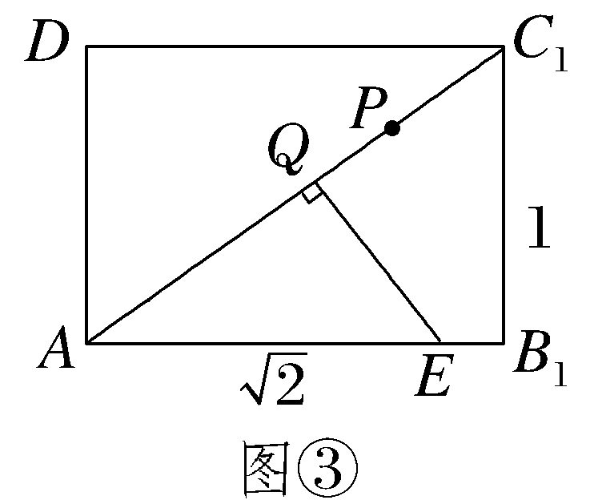
当d＝1.2时，PQ＝$\sqrt{3}$－$\sqrt{2}$×1.2≈1.732－1.414×1.2≈0.035 m＞0.01 m，故D符合题意.故选A、B、D.
三、填空题：本题共4小题，每小题5分，共20分.
13.（2023·新高考Ⅰ卷13题）某学校开设了4门体育类选修课和4门艺术类选修课，学生需从这8门课中选修2门或3门课，并且每类选修课至少选修1门，则不同的选课方案共有 种（用数字作答）.
解析：由题意，可分三类：第一类，体育类选修课和艺术类选修课各选修1门，有$C_{4}^{1}C_{4}^{1}$种方案；第二类，在体育类选修课中选修1门，在艺术类选修课中选修2门，有$C_{4}^{1}C_{4}^{2}$种方案；第三类，在体育类选修课中选修2门，在艺术类选修课中选修1门，有$C_{4}^{2}C_{4}^{1}$种方案.综上，不同的选课方案共有$C_{4}^{1}C_{4}^{1}$＋$C_{4}^{1}C_{4}^{2}$＋$C_{4}^{2}C_{4}^{1}$＝64（种）.
答案：64
14.（2023·新高考Ⅰ卷14题）在正四棱台ABCD-A₁B₁C₁D₁中，AB＝2，A₁B₁＝1，AA₁＝$\sqrt{2}$，则该棱台的体积为 .
解析：法一 如图所示，设点O₁，O分别为正四棱台ABCD-A₁B₁C₁D₁上、下底面的中心，连接B₁D₁，BD，则点O₁，O分别为B₁D₁，BD的中点，连接O₁O，则O₁O即为正四棱台ABCD-A₁B₁C₁D₁的高，过点B₁作B₁E⊥BD，垂足为E，则B₁E＝O₁O.因为AB＝2，A₁B₁＝1，所以OB＝$\sqrt{2}$，O₁B₁＝$\frac{\sqrt{2}}{2}$，所以BE＝OB－OE＝OB－O₁B₁＝$\frac{\sqrt{2}}{2}$，又AA₁＝$\sqrt{2}$，所以BB₁＝$\sqrt{2}$，B₁E＝$\sqrt{BB_{1}^{2}－BE^{2}}$＝$\sqrt{2－\frac{1}{2}}$＝$\frac{\sqrt{6}}{2}$，所以O₁O＝$\frac{\sqrt{6}}{2}$，所以$V_{\text{正四棱台}ABCD\text{-}A_{1}B_{1}C_{1}D_{1}}$＝$\frac{1}{3}$×（2²＋1²＋$\sqrt{2^{2}×1^{2}}$）×$\frac{\sqrt{6}}{2}$＝$\frac{7\sqrt{6}}{6}$.
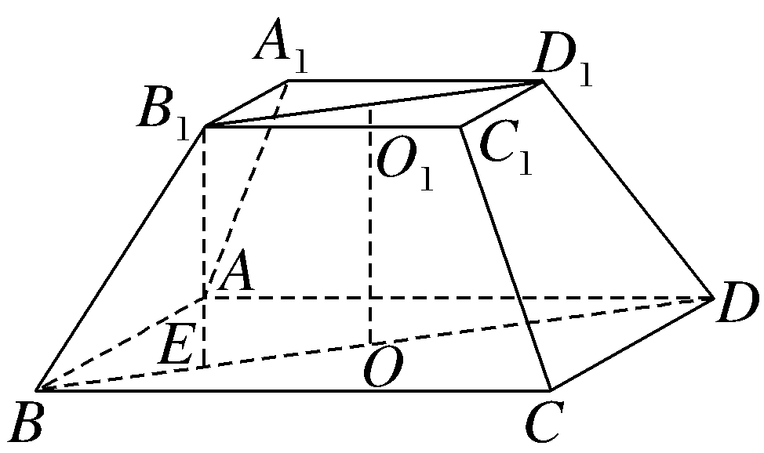
法二 如图，将正四棱台ABCD-A₁B₁C₁D₁补形成正四棱锥P-ABCD，因为AB＝2，A₁B₁＝1，AB∥A₁B₁，所以A₁，B₁，C₁，D₁分别为PA，PB，PC，PD的中点，又A₁A＝$\sqrt{2}$，所以PA＝2$\sqrt{2}$，即PB＝2$\sqrt{2}$.连接BD，取BD的中点为O，连接PO，则PO⊥平面ABCD，易知BO＝$\sqrt{2}$，所以PO＝$\sqrt{PB^{2}－BO^{2}}$＝$\sqrt{6}$，所以正四棱台ABCD-A₁B₁C₁D₁的高为$\frac{\sqrt{6}}{2}$，所以$V_{\text{正四棱台}ABCD\text{-}A_{1}B_{1}C_{1}D_{1}}$＝$\frac{1}{3}$×（2²＋1²＋$\sqrt{2^{2}×1^{2}}$）×$\frac{\sqrt{6}}{2}$＝$\frac{7\sqrt{6}}{6}$.
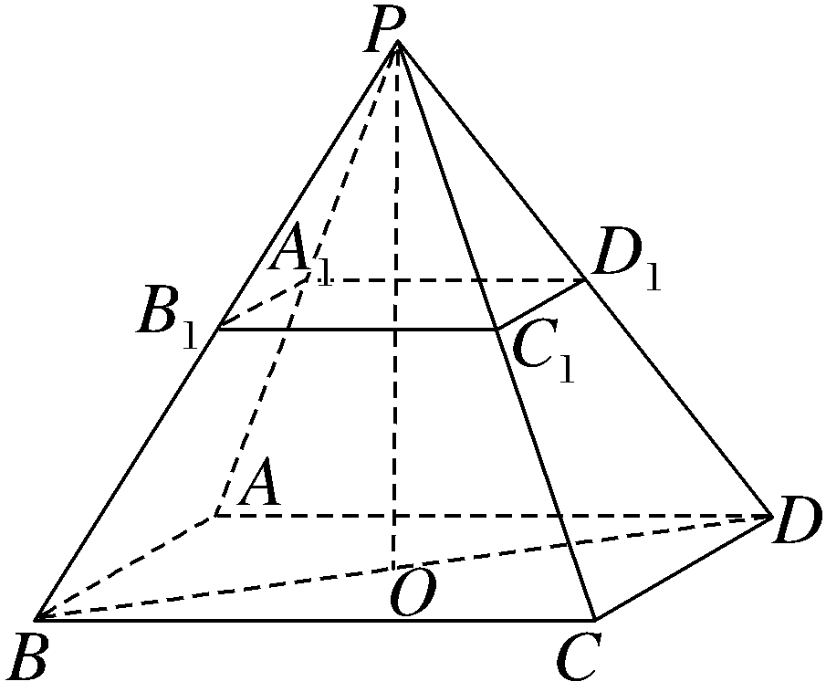
答案：$\frac{7\sqrt{6}}{6}$
15.（2023·新高考Ⅰ卷15题）已知函数f（x）＝cos ωx－1（ω＞0）在区间[0，2π]有且仅有3个零点，则ω的取值范围是 .
解析：法一 由f（x）＝cos ωx－1＝0，得cos ωx＝1.设g（x）＝cos ωx，x∈[0，2π].令t＝ωx，x∈[0，2π]，设g（t）＝cos t，t∈[0，2πω].因为方程g（x）＝1在[0，2π]上有且仅有3个根，所以4π≤2πω＜6π，解得2≤ω＜3，即ω的取值范围是[2，3）.
法二 函数f（x）＝cos ωx－1在区间[0，2π]有且仅有3个零点，即cos ωx＝1在区间[0，2π]有且仅有3个根，根据函数y＝cos x在[0，2π]上的图象可知，cos x＝1在区间[0，2π]有2个根，所以若cos ωx＝1在区间[0，2π]有且仅有3个根，则函数y＝cos ωx在[0，2π]内至少包含2个周期，但小于3个周期，即$\left\{\begin{matrix}2×\frac{2π}{ω}≤2π\text{，} \\ 3×\frac{2π}{ω}>2π\text{，}\end{matrix}\right.$又ω＞0，所以2≤ω＜3，即ω的取值范围是[2，3）.
答案：[2，3）
16.（2023·新高考Ⅰ卷16题）已知双曲线C：$\frac{x^{2}}{a^{2}}$－$\frac{y^{2}}{b^{2}}$＝1（a＞0，b＞0）的左、右焦点分别为F₁，F₂.点A在C上，点B在y轴上，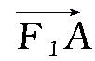⊥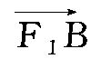，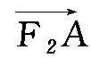＝－$\frac{2}{3}$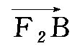，则C的离心率为 .
解析：法一 设A（x₁，y₁），B（0，y₀）.由题意知F₁（－c，0），F₂（c，0）.由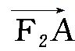＝－$\frac{2}{3}$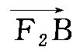，得（x₁－c，y₁）＝－$\frac{2}{3}$（－c，y₀）.整理，得x₁＝$\frac{5}{3}$c，y₁＝－ $\frac{2}{3}$y₀，所以A（$\frac{5}{3}$c，－$\frac{2}{3}$y₀）.因为⊥，所以·＝0，即（$\frac{5}{3}$c＋c，－$\frac{2}{3}$y₀）·（c，y₀）＝0，所以$\frac{8}{3}$c²－$\frac{2}{3}y_{0}^{2}$＝0，解得y₀＝±2c，所以A（$\frac{5}{3}$c，±$\frac{4}{3}$c）.因为点A在双曲线C上，所以$\frac{25c^{2}}{9a^{2}}$－$\frac{16c^{2}}{9b^{2}}$＝1，即$\frac{25c^{2}}{9a^{2}}$－$\frac{16c^{2}}{9\text{（}c^{2}－a^{2}\text{）}}$＝1，所以$\frac{25e^{2}}{9}$－$\frac{16e^{2}}{9\text{（}e^{2}－1\text{）}}$＝1.整理，得25e⁴－50e²＋9＝0，解得e²＝$\frac{9}{5}$或e²＝$\frac{1}{5}$（舍去），所以e＝$\frac{3\sqrt{5}}{5}$.
法二 由＝－$\frac{2}{3}$可得A，B，F₂三点共线，且F₂在线段AB上，不妨令点A在第一象限，则点B在y轴负半轴上，易得｜F₂A｜＝$\frac{2}{3}$｜F₂B｜.设｜F₂B｜＝3m（m＞0），则｜F₂A｜＝2m，所以｜F₁B｜＝｜F₂B｜＝3m，｜AB｜＝5m，由⊥可得∠AF₁B＝90°，所以｜AF₁｜＝$\sqrt{\text{｜}AB{\text{｜}}^{2}-|BF_{1}{\text{｜}}^{2}}$＝4m，所以2a＝｜AF₁｜－｜AF₂｜＝2m，即a＝m.过F₁作F₁D⊥AB，垂足为D，则$\frac{1}{2}$｜AB｜·｜F₁D｜＝$\frac{1}{2}$｜F₁A｜·｜F₁B｜，即$\frac{1}{2}$×5m×｜F₁D｜＝$\frac{1}{2}$×4m×3m，所以｜F₁D｜＝$\frac{12}{5}$m，所以｜BD｜＝$\sqrt{\text{｜}BF_{1}{\text{｜}}^{2}-|F_{1}D{\text{｜}}^{2}}$＝$\frac{9}{5}$m，所以｜F₂D｜＝$\frac{6}{5}$m，则｜F₁F₂｜＝$\sqrt{\text{｜}F_{1}D{\text{｜}}^{2}＋\text{｜}F_{2}D{\text{｜}}^{2}}$＝$\frac{6\sqrt{5}}{5}$m＝2c，即c＝$\frac{3\sqrt{5}}{5}$m，所以e＝$\frac{c}{a}$＝$\frac{3\sqrt{5}}{5}$.
答案：$\frac{3\sqrt{5}}{5}$
四、解答题：本题共6小题，共70分.解答应写出文字说明、证明过程或演算步骤.
17.（2023·新高考Ⅰ卷17题）已知在△ABC中，A＋B＝3C，2sin（A－C）＝sin B.
（1）求sin A；
（2）设AB＝5，求AB边上的高.
解：（1）∵A＋B＝3C，A＋B＋C＝π，
∴4C＝π，则C＝$\frac{π}{4}$.
∵2sin（A－C）＝sin B＝sin（π－A－C）＝sin（A＋C），
∴2sin Acos C－2cos Asin C＝sin Acos C＋cos Asin C，
则sin Acos C＝3cos Asin C，∴sin A＝3cos A＞0.
又sin²A＋cos²A＝1，∴sin A＝$\frac{3\sqrt{10}}{10}$.
（2）法一 设AB边上的高为h，
由（1）易得cos A＝$\frac{\sqrt{10}}{10}$，则sin B＝sin（A＋C）＝sin（$\frac{π}{4}$＋A）＝$\frac{\sqrt{2}}{2}$cos A＋$\frac{\sqrt{2}}{2}$sin A＝$\frac{2\sqrt{5}}{5}$.
在△ABC中，由正弦定理$\frac{AB}{sinC}$＝$\frac{AC}{sinB}$，得AC＝$\frac{ABsinB}{sinC}$＝$\frac{5×\frac{2\sqrt{5}}{5}}{\frac{\sqrt{2}}{2}}$＝2$\sqrt{10}$.
又S_{△ABC}＝$\frac{1}{2}$·AC·AB·sin A＝$\frac{1}{2}$·AB·h，
∴h＝ACsin A＝2$\sqrt{10}$×$\frac{3\sqrt{10}}{10}$＝6.
即AB边上的高为6.
法二 由（1）得sin A＝3cos A，则A是锐角，cos A＝$\frac{\sqrt{10}}{10}$，
sin B＝sin（A＋C）＝sin Acos C＋cos Asin C＝$\frac{3\sqrt{10}}{10}$×$\frac{\sqrt{2}}{2}$＋$\frac{\sqrt{10}}{10}$×$\frac{\sqrt{2}}{2}$＝$\frac{2\sqrt{5}}{5}$.
由正弦定理$\frac{AC}{sinB}$＝$\frac{AB}{sinC}$，得AC＝$\frac{ABsinB}{sinC}$＝$\frac{5×\frac{2\sqrt{5}}{5}}{\frac{\sqrt{2}}{2}}$＝2$\sqrt{10}$，故AB边上的高为ACsin A＝2$\sqrt{10}$×$\frac{3\sqrt{10}}{10}$＝6.
18.（2023·新高考Ⅰ卷18题）如图，在正四棱柱ABCD-A₁B₁C₁D₁中，AB＝2，AA₁＝4.点A₂，B₂，C₂，D₂分别在棱AA₁，BB₁，CC₁，DD₁上，AA₂＝1，BB₂＝DD₂＝2，CC₂＝3.
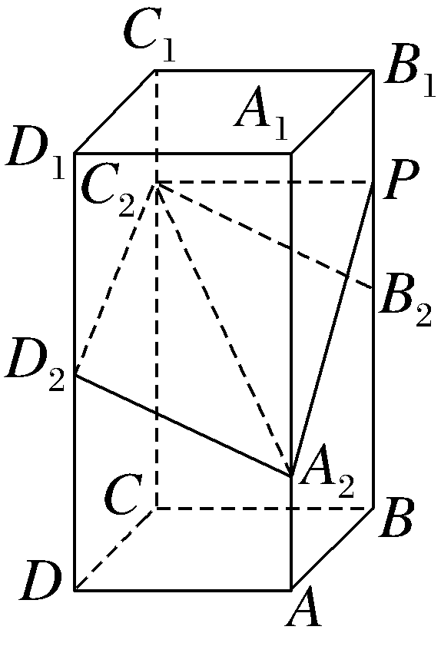
（1）证明：B₂C₂∥A₂D₂；
（2）点P在棱BB₁上，当二面角P-A₂C₂-D₂为150°时，求B₂P.
解：（1）证明：法一（坐标法） 以点C为坐标原点，CD，CB，CC₁所在直线分别为x，y，z轴，建立如图所示的空间直角坐标系，则B₂（0，2，2），C₂（0，0，3），A₂（2，2，1），D₂（2，0，2），
所以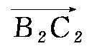＝（0，－2，1），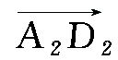＝（0，－2，1），
所以＝ ，所以B₂C₂∥A₂D₂.
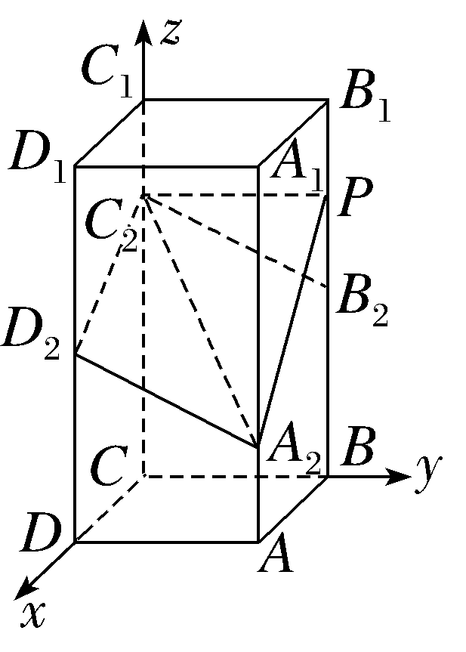
法二（向量法） 依题意，得＝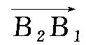＋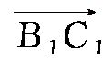＋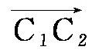＝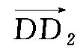＋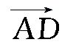＋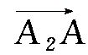＝ ，
所以B₂C₂∥A₂D₂.
（2）设P（0，2，a）（0≤a≤4），
则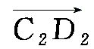＝（2，0，－1），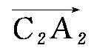＝（2，2，－2），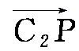＝（0，2，a－3）.
设平面A₂C₂D₂的法向量为m＝（x₁，y₁，z₁），
则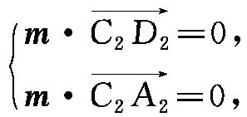即$\left\{\begin{matrix}2x_{1}－z_{1}=0\text{，} \\ 2x_{1}+2y_{1}－2z_{1}=0\text{.}\end{matrix}\right.$
令x₁＝1，则z₁＝2，y₁＝1，所以m＝（1，1，2）.
设平面A₂C₂P的法向量为n＝（x₂，y₂，z₂），
则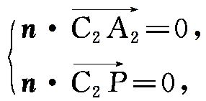即$\left\{\begin{matrix}2x_{2}+2y_{2}－2z_{2}=0\text{，} \\ 2y_{2}＋\text{（}a－3\text{）}z_{2}=0\text{.}\end{matrix}\right.$
令z₂＝2，得y₂＝3－a，x₂＝a－1，
所以n＝（a－1，3－a，2）.
由二面角P-A₂C₂-D₂的大小为150°，
得｜cos＜m，n＞｜＝$\frac{\text{｜}m\text{·}n\text{｜}}{\text{｜}m\text{||}n\text{｜}}$＝$\frac{\sqrt{3}}{2}$，
即$\frac{\text{｜}a－1+3－a+4\text{｜}}{\sqrt{6}\text{·}\sqrt{\text{（}a－1{\text{）}}^{2}＋\text{（}3－a{\text{）}}^{2}＋2^{2}}}$＝$\frac{\sqrt{3}}{2}$.
解得a＝1或a＝3，故B₂P＝｜a－2｜＝1.
19.（2023·新高考Ⅰ卷19题）已知函数f（x）＝a（e^{x}＋a）－x.
（1）讨论f（x）的单调性；
（2）证明：当a＞0时，f（x）＞2ln a＋$\frac{3}{2}$.
解：（1）由题意知，f（x）的定义域为（－∞，＋∞），f'（x）＝ae^{x}－1.
当a≤0时，易知f'（x）＜0，则f（x）在（－∞，＋∞）上是减函数.
当a＞0时，令f'（x）＝0，得x＝ln$\frac{1}{a}$.
当x∈（－∞，ln$\frac{1}{a}$）时，f'（x）＜0；当x∈（ln$\frac{1}{a}$，＋∞）时，f'（x）＞0.
所以f（x）在（－∞，ln$\frac{1}{a}$）上单调递减，在（ln$\frac{1}{a}$，＋∞）上单调递增.
综上可知，当a≤0时，f（x）在（－∞，＋∞）上是减函数；当a＞0时，f（x）在（－∞，ln$\frac{1}{a}$）上单调递减，在（ln$\frac{1}{a}$，＋∞）上单调递增.
（2）证明：法一 由（1）知，当a＞0时，f（x）在（－∞，ln$\frac{1}{a}$）上单调递减，在（ln$\frac{1}{a}$，＋∞）上单调递增.
所以f（x）_{min}＝f（ln$\frac{1}{a}$）＝a（$e^{ln \frac{1}{a}}$＋a）－ln$\frac{1}{a}$＝1＋a²＋ln a.
令g（x）＝1＋x²＋ln x－（2ln x＋$\frac{3}{2}$），x＞0，
即g（x）＝x²－ln x－$\frac{1}{2}$，x＞0，
则g'（x）＝2x－$\frac{1}{x}$＝$\frac{2x^{2}－1}{x}$.
令g'（x）＝0，得x＝$\frac{\sqrt{2}}{2}$.
当x∈（0，$\frac{\sqrt{2}}{2}$）时，g'（x）＜0；当x∈（$\frac{\sqrt{2}}{2}$，＋∞）时，g'（x）＞0.
所以g（x）在（0，$\frac{\sqrt{2}}{2}$）上单调递减，在（$\frac{\sqrt{2}}{2}$，＋∞）上单调递增，
所以g（x）_{min}＝g（$\frac{\sqrt{2}}{2}$）＝（$\frac{\sqrt{2}}{2}$）²－ln $\frac{\sqrt{2}}{2}$－$\frac{1}{2}$＝－ln$\frac{\sqrt{2}}{2}$＞0，
所以1＋x²＋ln x＞2ln x＋$\frac{3}{2}$对∀x＞0恒成立，
所以当a＞0时，1＋a²＋ln a＞2ln a＋$\frac{3}{2}$恒成立.
即当a＞0时，f（x）＞2ln a＋$\frac{3}{2}$.
法二 当a＞0时，由（1）得，f（x）_{min}＝f（－ln a）＝1＋a²＋ln a，
故欲证f（x）＞2ln a＋$\frac{3}{2}$成立，
只需证1＋a²＋ln a＞2ln a＋$\frac{3}{2}$，
即证a²－$\frac{1}{2}$＞ln a.
构造函数u（a）＝ln a－（a－1）（a＞0），
则u'（a）＝$\frac{1}{a}$－1＝$\frac{1－a}{a}$，所以当a＞1时，u'（a）＜0；当0＜a＜1时，u'（a）＞0.
所以函数u（a）在（0，1）上单调递增，在（1，＋∞）上单调递减，
所以u（a）≤u（1）＝0，即ln a≤a－1，
故只需证a²－$\frac{1}{2}$＞a－1，即证a²－a＋$\frac{1}{2}$＞0，
因为a²－a＋$\frac{1}{2}$＝（a－$\frac{1}{2}$）²＋$\frac{1}{4}$＞0恒成立，
所以当a＞0时，f（x）＞2ln a＋$\frac{3}{2}$.
20.（2023·新高考Ⅰ卷20题）设等差数列{a_{n}}的公差为d，且d＞1.令b_{n}＝$\frac{n^{2}＋n}{a_{n}}$，记S_{n}，T_{n}分别为数列{a_{n}}，{b_{n}}的前n项和.
（1）若3a₂＝3a₁＋a₃，S₃＋T₃＝21，求{a_{n}}的通项公式；
（2）若{b_{n}}为等差数列，且S₉₉－T₉₉＝99，求d.
解：（1）∵3a₂＝3a₁＋a₃，∴3（a₂－a₁）＝a₃，
∴3d＝a₁＋2d，∴a₁＝d，则a_{n}＝nd（d＞1），
∴b_{n}＝$\frac{n+1}{d}$，
∴S₃＝a₁＋a₂＋a₃＝6d，T₃＝b₁＋b₂＋b₃＝$\frac{9}{d}$，
∴6d＋$\frac{9}{d}$＝21.整理，得2d²－7d＋3＝0，
即（2d－1）（d－3）＝0，解得d＝3或d＝$\frac{1}{2}$（舍去）.
∴a_{n}＝3n，n∈N*.
（2）若{b_{n}}为等差数列，
则b₁＋b₃＝2b₂，即$\frac{2}{a_{1}}$＋$\frac{12}{a_{3}}$＝2·$\frac{6}{a_{2}}$.
整理，得$a_{1}^{2}$－3a₁d＋2d²＝0.
解得a₁＝d或a₁＝2d.
当a₁＝d时，a_{n}＝nd，b_{n}＝$\frac{n^{2}＋n}{nd}$＝$\frac{n+1}{d}$，
∴S₉₉－T₉₉＝$\frac{99}{2}$（d＋99d）－$\frac{99}{2}$（$\frac{2}{d}$＋$\frac{100}{d}$）＝99.
整理，得50d²－d－51＝0，
解得d＝$\frac{51}{50}$或d＝－1（舍去）.
当a₁＝2d时，a_{n}＝（n＋1）d，b_{n}＝$\frac{n^{2}＋n}{\text{（}n+1\text{）}d}$＝$\frac{n}{d}$，
∴S₉₉－T₉₉＝$\frac{99}{2}$（2d＋100d）－$\frac{99}{2}$（$\frac{1}{d}$＋$\frac{99}{d}$）＝99.
整理，得51d²－d－50＝0，
解得d＝－$\frac{50}{51}$或d＝1.
∵d＞1，∴此时无解.
综上可知，d＝$\frac{51}{50}$.
21.（2023·新高考Ⅰ卷21题）甲、乙两人投篮，每次由其中一人投篮，规则如下：若命中则此人继续投篮，若未命中则换为对方投篮.无论之前投篮情况如何，甲每次投篮的命中率均为0.6，乙每次投篮的命中率均为0.8.由抽签确定第1次投篮的人选，第1次投篮的人是甲、乙的概率各为0.5.
（1）求第2次投篮的人是乙的概率；
（2）求第i次投篮的人是甲的概率；
（3）已知：若随机变量X_{i}服从两点分布，且P（X_{i}＝1）＝1－P（X_{i}＝0）＝q_{i}，i＝1，2，…，n，则E（$\overset{n}{\underset{i=1}{\text{∑}}}$X_{i}）＝$\overset{n}{\underset{i=1}{\text{∑}}}$q_{i}.记前n次（即从第1次到第n次投篮）中甲投篮的次数为Y，求E（Y）.
解：（1）设“第2次投篮的人是乙”为事件A，
则P（A）＝0.5×0.4＋0.5×0.8＝0.6.
（2）设“第i次投篮的人是甲”的概率为P_{i}，
则第i－1次投篮的人是甲的概率为P_{i－1}，第i－1次投篮的人是乙的概率为1－P_{i－1}，
则P_{i}＝0.6·P_{i－1}＋（1－P_{i－1}）×0.2（i≥2），
即P_{i}＝$\frac{1}{5}$＋$\frac{2}{5}$P_{i－1}（i≥2），
则P_{i}－$\frac{1}{3}$＝$\frac{2}{5}$（P_{i－1}－$\frac{1}{3}$），
又P₁＝$\frac{1}{2}$，∴P₁－$\frac{1}{3}$＝$\frac{1}{2}$－$\frac{1}{3}$＝$\frac{1}{6}$≠0，
∴数列P_{i}－$\frac{1}{3}$是以$\frac{1}{6}$为首项，$\frac{2}{5}$为公比的等比数列.
∴P_{i}－$\frac{1}{3}$＝$\frac{1}{6}$（$\frac{2}{5}$）^{i－1}，即P_{i}＝$\frac{1}{6}$（$\frac{2}{5}$）^{i－1}＋$\frac{1}{3}$，
∴第i次投篮的人是甲的概率为$\frac{1}{6}$（$\frac{2}{5}$）^{i－1}＋$\frac{1}{3}$.
（3）设第i次投篮时甲投篮的次数为X_{i}，则X_{i}的可能取值为0或1，当X_{i}＝0时，表示第i次投篮的人是乙，当X_{i}＝1时，表示第i次投篮的人是甲，∴P（X_{i}＝1）＝p_{i}，P（X_{i}＝0）＝1－p_{i}，
∴E（X_{i}）＝p_{i}.
Y＝X₁＋X₂＋X₃＋…＋X_{n}，
则E（Y）＝E（X₁＋X₂＋X₃＋…＋X_{n}）＝p₁＋p₂＋p₃＋…＋p_{n}，
由（2）知，p_{i}＝$\frac{1}{3}$＋$\frac{1}{6}$×（$\frac{2}{5}$）^{i－1}，
∴p₁＋p₂＋p₃＋…＋p_{n}＝$\frac{n}{3}$＋$\frac{1}{6}$×［1＋$\frac{2}{5}$＋（$\frac{2}{5}$）²＋…＋（$\frac{2}{5}$）^{n－1}］＝$\frac{n}{3}$＋$\frac{1}{6}$×$\frac{1－\text{（}\frac{2}{5}{\text{）}}^{n}}{1－\frac{2}{5}}$＝$\frac{n}{3}$＋$\frac{5}{18}$×［1－（$\frac{2}{5}$）^{n}］.
22.（2023·新高考Ⅰ卷22题）在直角坐标系xOy中，点P到x轴的距离等于点P到点（0，$\frac{1}{2}$）的距离，记动点P的轨迹为W.
（1）求W的方程；
（2）已知矩形ABCD有三个顶点在W上，证明：矩形ABCD的周长大于3$\sqrt{3}$.
解：（1）设点P（x，y），
则｜y｜＝$\sqrt{\text{（}x－0{\text{）}}^{2}＋\text{（}y－\frac{1}{2}{\text{）}}^{2}}$.
整理，得x²＝y－$\frac{1}{4}$.
故曲线W的方程为y＝x²＋$\frac{1}{4}$.
（2）证明：不妨设A，B，C三点在W上，如图所示，
设B（x₀，$x_{0}^{2}$＋$\frac{1}{4}$），A（x₁，$x_{1}^{2}$＋$\frac{1}{4}$），C（x₂，$x_{2}^{2}$＋$\frac{1}{4}$），AB的斜率为k，则直线BC的斜率为－$\frac{1}{k}$（k≠0），
直线AB，BC的方程分别为y－（$x_{0}^{2}$＋$\frac{1}{4}$）＝k（x－x₀），y－（$x_{0}^{2}$＋$\frac{1}{4}$）＝－$\frac{1}{k}$（x－x₀），即直线AB，BC的方程分别为y＝kx－kx₀＋$x_{0}^{2}$＋$\frac{1}{4}$，y＝－$\frac{x}{k}$＋$\frac{x_{0}}{k}$＋$x_{0}^{2}$＋$\frac{1}{4}$，
联立直线AB与抛物线W的方程可得$\left\{\begin{matrix}y＝x^{2}＋\frac{1}{4}\text{，} \\ y＝kx－kx_{0}＋x_{0}^{2}＋\frac{1}{4}\text{，}\end{matrix}\right.$消去y得x²－kx＋kx₀－$x_{0}^{2}$＝0，
则Δ＝k²－4kx₀＋4$x_{0}^{2}$＝（k－2x₀）²＞0，k≠2x₀.
由根与系数的关系得x₀＋x₁＝k，x₀·x₁＝kx₀－$x_{0}^{2}$，
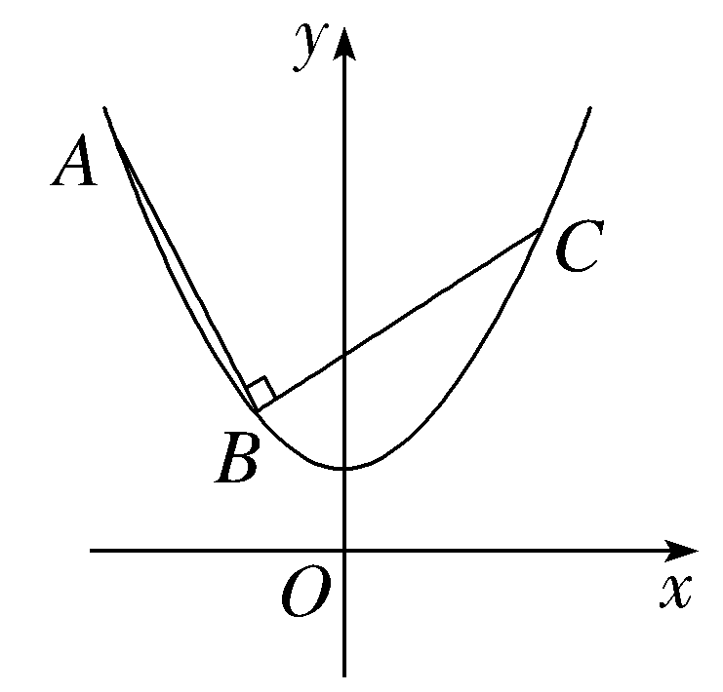
∴｜AB｜＝$\sqrt{1+k^{2}}$·｜x₁－x₀｜＝$\sqrt{1+k^{2}}$·$\sqrt{\text{（}x_{0}＋x_{1}{\text{）}}^{2}－4x_{0}x_{1}}$＝$\sqrt{1+k^{2}}$｜k－2x₀｜.
同理，联立直线BC与抛物线W的方程，并消去y得x²＋$\frac{1}{k}$x－$\frac{1}{k}$x₀－$x_{0}^{2}$＝0，且｜BC｜＝$\sqrt{1+\text{（}－\frac{1}{k}{\text{）}}^{2}}$·｜x₂－x₀｜＝$\sqrt{1+\text{（}－\frac{1}{k}{\text{）}}^{2}}$·｜－$\frac{1}{k}$－2x₀｜＝$\sqrt{1+\frac{1}{k^{2}}}$｜$\frac{1}{k}$＋2x₀｜，
∴｜AB｜＋｜BC｜＝$\sqrt{1+k^{2}}$｜k－2x₀｜＋$\sqrt{1+\frac{1}{k^{2}}}$｜$\frac{1}{k}$＋2x₀｜.
由对称性不妨设0＜｜k｜≤1，
则$\sqrt{1+\frac{1}{k^{2}}}$＝$\frac{\sqrt{1+k^{2}}}{\text{｜}k\text{｜}}$≥$\sqrt{1+k^{2}}$（当｜k｜＝1时取“＝”），
∴｜AB｜＋｜BC｜≥$\sqrt{1+k^{2}}$（｜k－2x₀｜＋｜$\frac{1}{k}$＋2x₀｜）＞$\sqrt{1+k^{2}}$｜k＋$\frac{1}{k}$｜＝$\sqrt{\frac{\text{（}k^{2}+1{\text{）}}^{3}}{k^{2}}}$，
令t＝k²，则t∈（0，1]，则$\sqrt{\frac{\text{（}k^{2}+1{\text{）}}^{3}}{k^{2}}}$＝$\sqrt{\frac{\text{（}t+1{\text{）}}^{3}}{t}}$，
令g（t）＝$\frac{\text{（}t+1{\text{）}}^{3}}{t}$，t∈（0，1]，
则g'（t）＝$\frac{3\text{（}t+1{\text{）}}^{2}t-(t+1{\text{）}}^{3}}{t^{2}}$＝$\frac{\text{（}t+1{\text{）}}^{2}\text{·}\text{（}2t－1\text{）}}{t^{2}}$，
当0＜t＜$\frac{1}{2}$时，g'（t）＜0，g（t）单调递减；当$\frac{1}{2}$＜t≤1时，g'（t）＞0，g（t）单调递增，
∴g（t）在t＝$\frac{1}{2}$处取得极小值，即最小值，为g（$\frac{1}{2}$）＝$\frac{27}{4}$，
∴｜AB｜＋｜BC｜＞$\sqrt{g\text{（}t\text{）}}$≥$\sqrt{g\text{（}\frac{1}{2}\text{）}}$＝$\frac{3\sqrt{3}}{2}$.
∴矩形的周长为2（｜AB｜＋｜BC｜）＞3$\sqrt{3}$.

